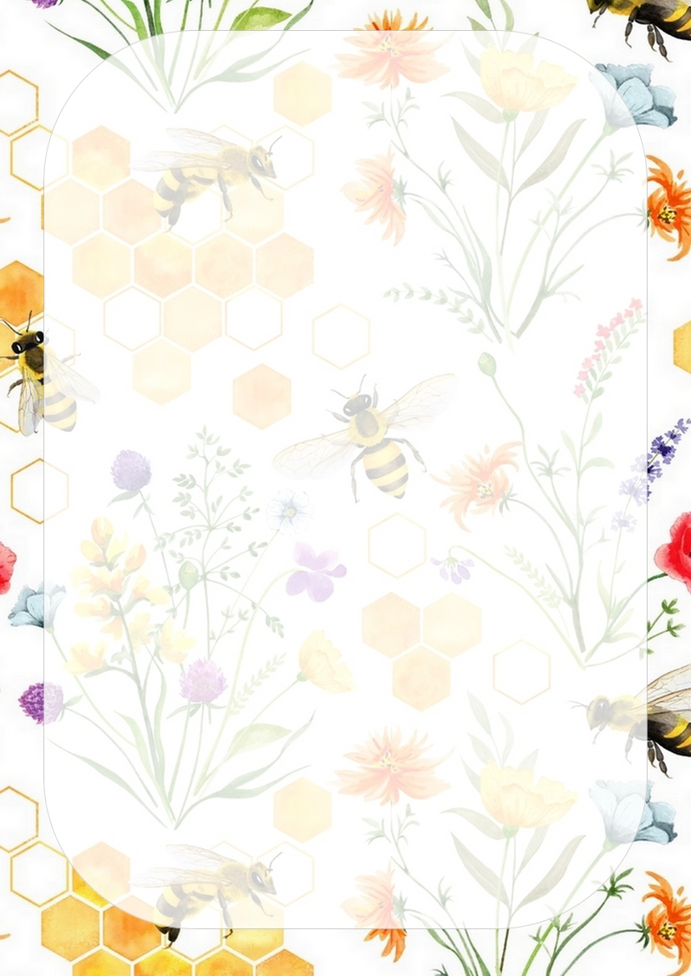 **Základní škola a Mateřská škola Sudoměřice, okres Hodonín, příspěvková organizace**

**6.1.2025-10.1.2025**

***Jídelní lístek***

|  |  |  |  |
| --- | --- | --- | --- |
| **Přesnídávka** | | **Oběd** | **Svačina** |
| **Po** | čokokuličky, mléko (a.1,7) | **p. bramborová se sýrem** (a.1,7)  čočka na kyselo, sázené vejce, chléb, okurek (a.1,3,12) | rohlík, pomazánka z lučiny, mléko (a.1,7) |
| **Út** | chléb s máslem a šunkou, proužky paprik, čaj (a.1,6,7) | **p. kuřecí vývar s kapáním** (a.1,3,7,9) králík na smetaně, kolínka (a.1,3,7) | plundrový závin, mléko (a.1,3,7) |
| **St** | miláček, piškot, čaj (a.1,3,7) | **p.brokolicový krém** (a.1,7) aljašská treska na másle, vařené brambory, rajčatový salát (a.1,4,7) | bageta s ramou, vejce na tvrdo, pažitka, čaj (a.1,3) |
| **Čt** | raženka, tvarohová pomazánka, mléko (a.1,7) | **p.hovězí vývar s játrovými knedličky** (a.1,3,9) žampiónová omáčka, hovězí maso vařené, knedlík (a.1,3,7) | bábovka, caro (a.1,3,7) |
| **Pá** | chléb, pomazánka ze sardinek, mrkev, čaj (a.1,4) | **p.kmínová s vaječnou sedlinou** (a.1,3) žemlovka s tvarohem a jablky (a.1,3,7,12) | knuspy, ovoce, čaj (a.1) |

***Pokrmy s uvedenými čísly obsahují alergeny. Mohou také obsahovat stopové prvky neuvedených alergenů.***

***Denně možnost výběru nápojů z ovocných sirupů, vody , mléka, čaje.***

***Děti dostávají každé ráno do tříd ovoce. Změna jídelníčku vyhrazena. PŘEJEME VŠEM HODNĚ ZDRAVÍ V NOVÉM ROCE 2025.***